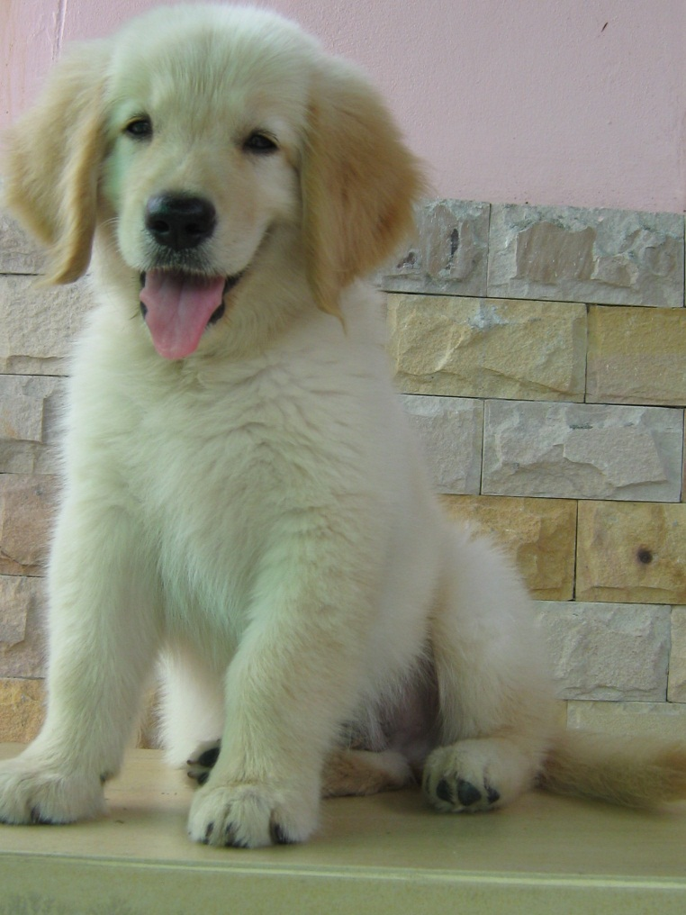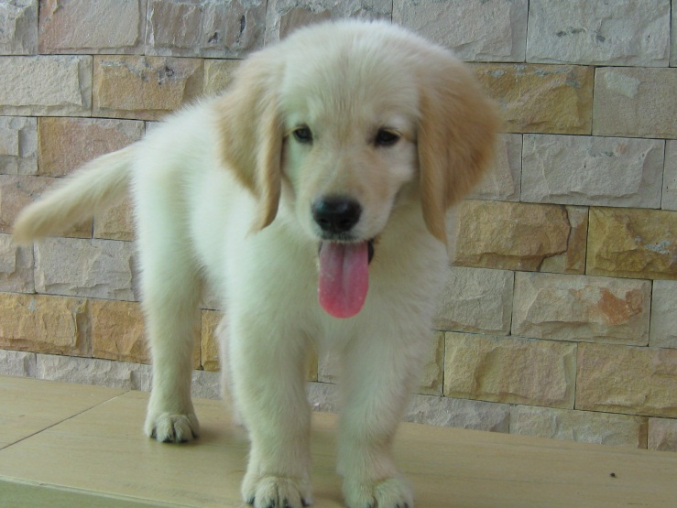
อายุ ๗ สัปดาห์
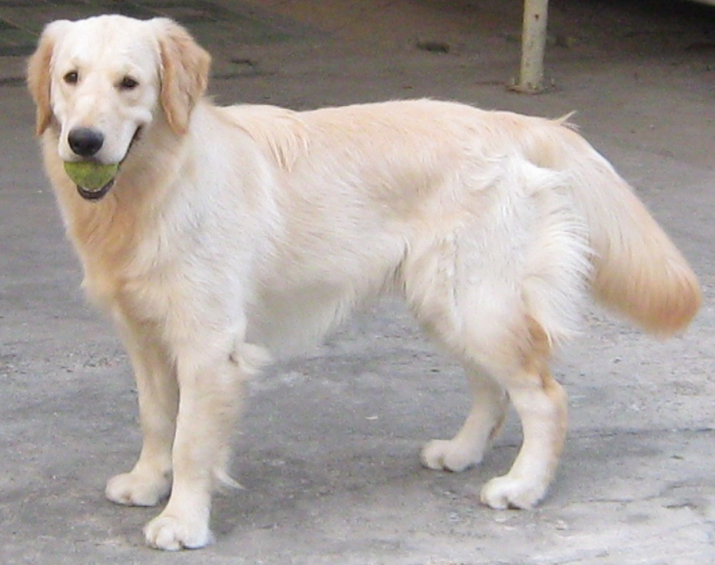
สนใจ ผสมพันธุ์และซื้อสุนัขพันธุ์โกลเด้นเพศผู้ อายุ ๑๑ เดือน
ตามภาพจริงข้างบน
กรุณาติดต่อ เบอร์โทรศัพท์ 087-2309522, E-mail: ppornpi@yahoo.com

